红古区检察院通过模拟法庭开展岗位练兵

红古区检察院以开展岗位练兵活动为契机,举行了公诉人模拟法庭岗位练兵活动,旨在提高公诉人的询问技巧和驾驭庭审的综合能力,着力提高公诉人的综合素质。
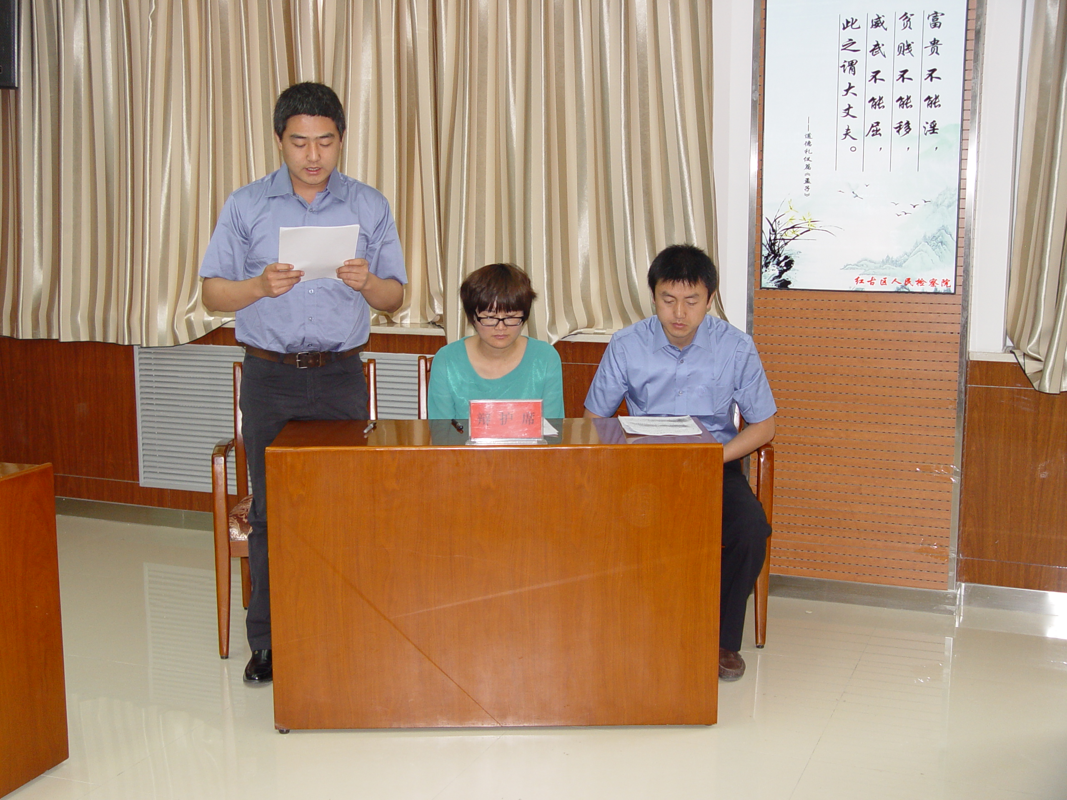
此次模拟法庭是在深入领会新《刑事诉讼法》精神的大背景下,以一起真实刑事案件为蓝本,重点模拟设计侦查员、鉴定人、证人接受公诉人、辩护人当庭询问程序。模拟法庭审理历时1个小时,控辩双方在询问的同时,就每个证据证明的事实进行了针锋相对的法庭质证。扮演证人、侦查人员、鉴定人员的检察干警在演绎自己角色、认真配合法庭询问的基础上,还入情入理的超常发挥,使人感觉这不是一场模拟的法庭,而是一场真正的法庭庭审。
模拟法庭结束时,参与旁听的全院干警报以热烈的掌声,担任模拟审判长的张昱红副检察长对模拟法庭进行了点评,指出证人、鉴定人、侦查人员出庭作证是对公诉工作的新挑战,对公诉人能力的要求提高,只有平时经常锻炼培养,办案时认真审查,精心准备,才能不断提高驾驭庭审变化、应对各种困难和挑战的能力。
检察长张晓波在最后总结指出，本次练兵参与干警精心准备，精彩的询问和质证，达到了较好的法庭效果，展现了参与练兵的青年干警驾驭法庭能力，同时也要看到在庭审过程中的失误，认真总结，通过总结达到提高的目的，并要求在今后的干警培训计划中,各业务部门要根据自身工作特点，采用不同练兵模式,积极有效地培养和提高检察干警的整体业务素质。

【红古区院】

